ΧΗΜΕΙΑ ΚΑΙ ΗΛΕΚΤΡΟΝΙΚΑ

Με τον όρο χημεία εννοούμε όλα εκείνα τα σκευάσματα που χρησιμοποιούνται τόσο στις συνθέσεις των κατασκευών όσο και στην συντήρηση των ηλεκτρονικών διατάξεων.

**ΚΟΛΛΕΣ**

**-Διάφανη συνθετικής ρητίνης γενικής χρήσης.**

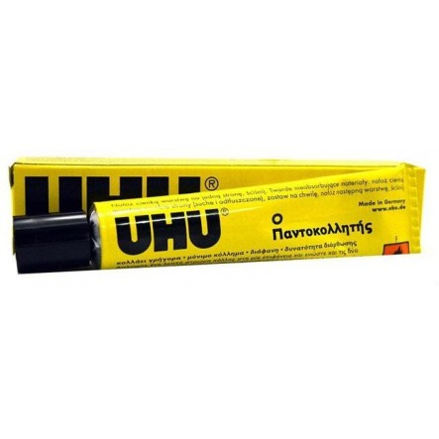

**-Βενζινόκολλα.**

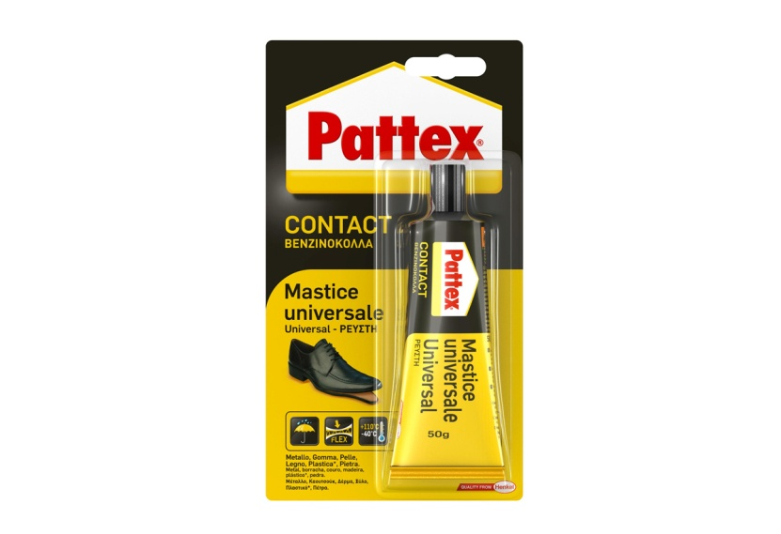

**-Θερμόκολλα.**

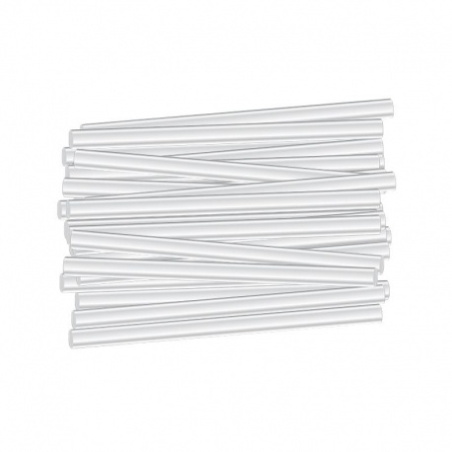

**Η εφαρμογή της γίνεται με τη χρήση ειδικού ηλεκτρικού πιστολιού.**

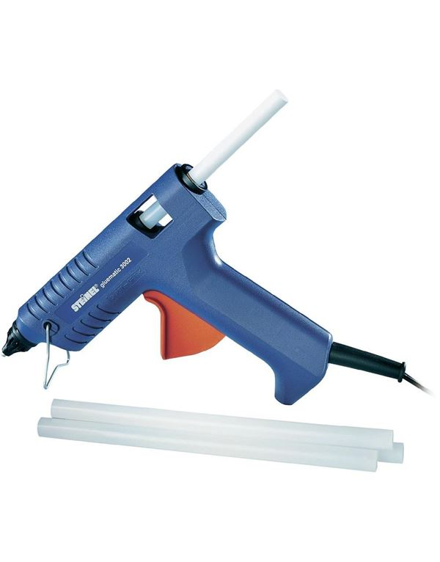

**-Κυανοακρυλική (στιγμής).**

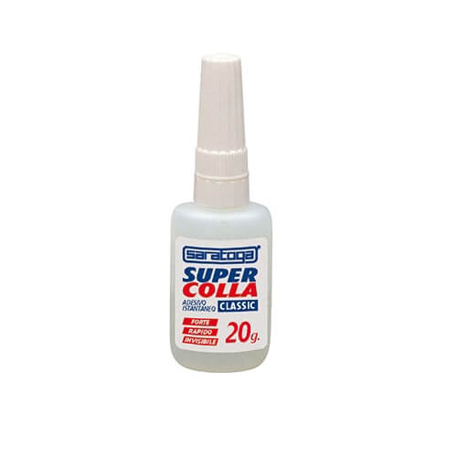

**-Εποξική (δύο συστατικών).**

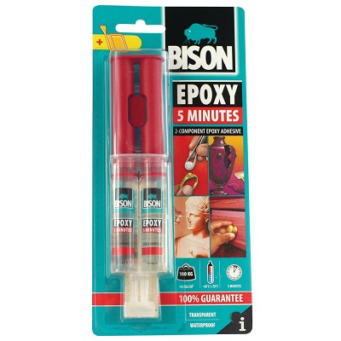

**-Σιλικόνη (για χρήση εξαρτημάτων).**

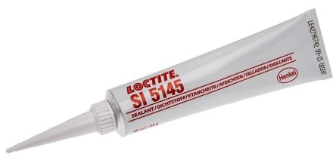

**-Σιλικόνη (γενικής χρήσης για μόνωση).**

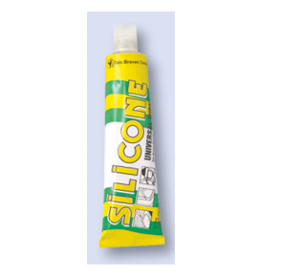

**-Υγρό λάστιχο.**

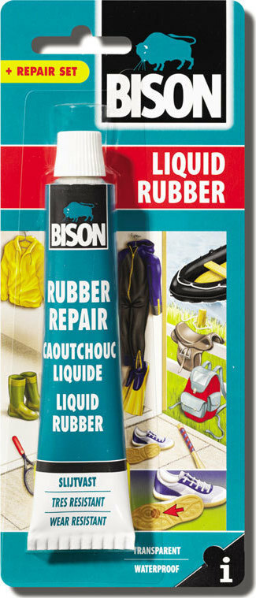

**-Θερμοαγώγιμη πάστα σιλικόνης.**

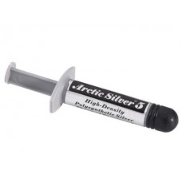

**Η πάστα σιλικόνης δεν είναι κόλλα αλλά χρησιμοποιείται για την αύξηση της θερμικής αγωγιμότητας μεταξύ δύο εφαπτόμενων επιφανειών.**

Όταν δύο αντικείμενα εφάπτονται, η θερμότητα μεταφέρεται από το πιο ζεστό προς το πιο κρύο, μέχρι να αποκτήσουν και τα δύο την ίδια θερμοκρασία.

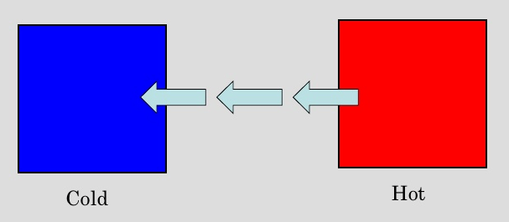

**Έστω η ζεστή επιφάνεια είναι ένας επεξεργαστή και η κρύα είναι μια μεταλλική κατασκευή που θα την αποκαλούμε ψύκτρα.**

**Αν τα φέρουμε σε επαφή θα παρατηρήσουμε ότι:**

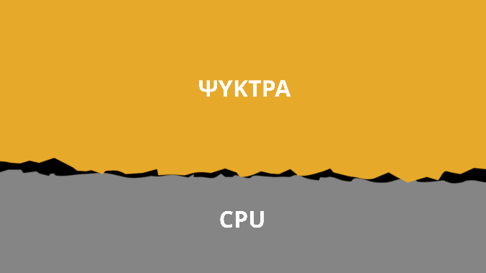

Διαπιστώνουμε, λοιπόν, ότι η επιφάνεια ενός επεξεργαστή από κοντά δεν είναι λεία και επίπεδη. Τα ίδια ισχύουν και για την επιφάνεια της ψύκτρας.

Οπότε, αν τα βάλουμε απλά το ένα πάνω στο άλλο, δεν θα εφάπτονται πλήρως, με αποτέλεσμα να δημιουργούνται κενά αέρα ανάμεσά τους.

Αυτά τα κενά έρχεται να καλύψει η θερμική πάστα, έτσι ώστε να μην παγιδεύεται θερμός αέρας μέσα στις πτυχές που δημιουργούνται.

**ΥΓΡΑ ΚΑΘΑΡΙΣΜΟΥ**

-Αλκοόλες

-Αιθυλική αλκοόλη ή  αιθανόλη ή οινόπνευμα

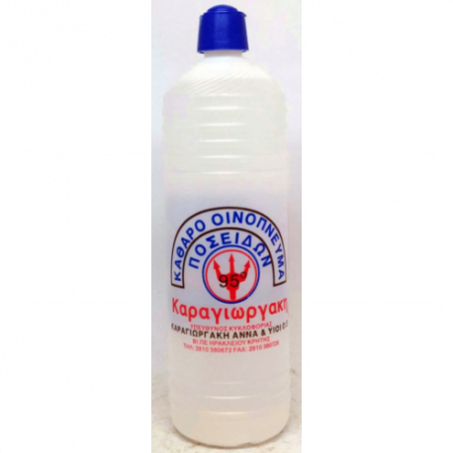

-Ισοπροπυλική αλκοόλη

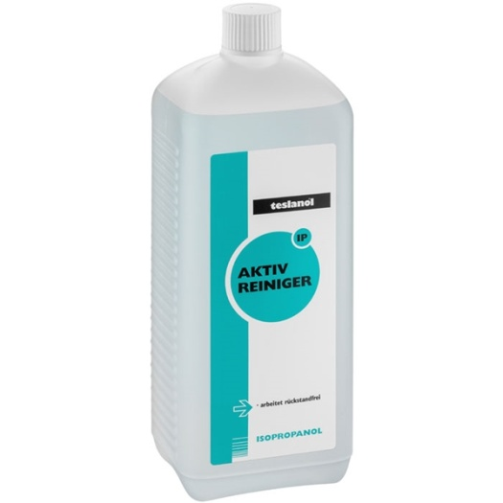

-Βενζίνη (καθαρισμού)

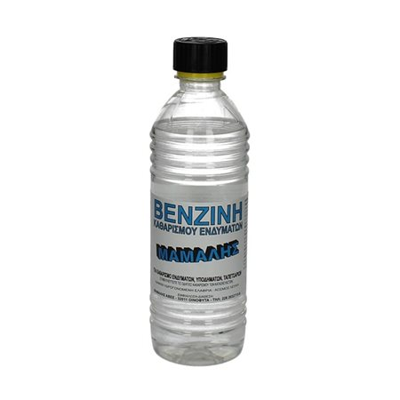

-Ακετόνη (acetone)

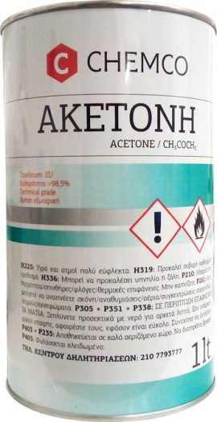

**ΛΙΠΑΝΤΙΚΑ**

-Λάδι (λεπτόρρευστο γενικής χρήσης)

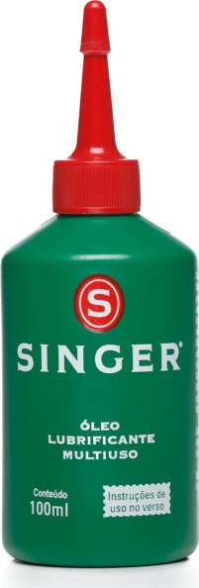

**ΓΡΑΣΑ**

-Γράσο λιθίου (γενικής χρήσης)

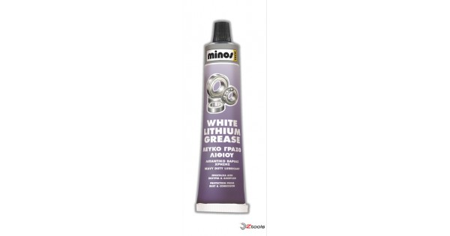

-Γράσο molykote

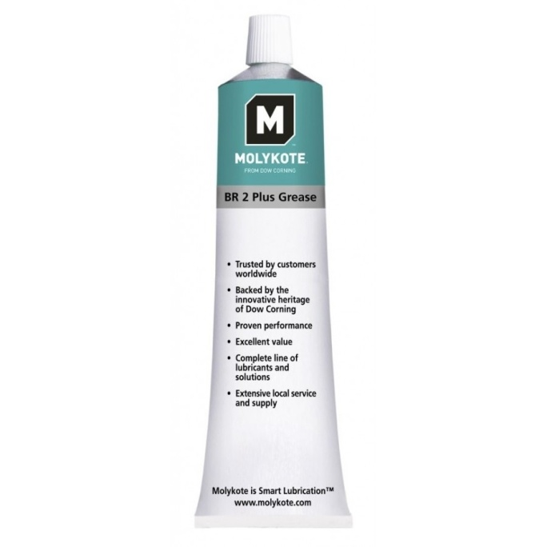

**ΧΗΜΙΚΑ SPRAYS**

-CONTACT CLEANER

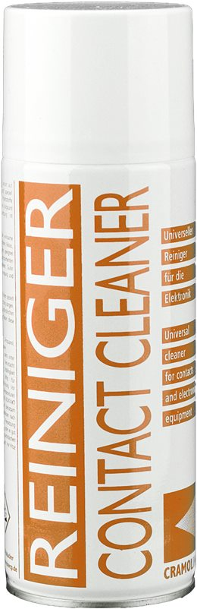

Καθαριστικό σπρέι χωρίς λάδι. Καθαρίζει αξιόπιστα ηλεκτρονικές συσκευές και τυπωμένες πλακέτες από λάδια, λιπάνσεις, γράσα, υγρασίες και άλλες βρομιές. Εξαερώνεται γρήγορα αφήνοντας την επιφάνεια καθαρή και στεγνή χωρίς να αφήνει κατάλοιπα. Δεν είναι αναφλέξιμο και δεν αλλοιώνει χρώματα, λάστιχα και πλαστικά. Χρησιμοποιείται σε τυπωμένα κυκλώματα, ηλεκτρονικά εξαρτήματα και συσκευές.

-CONTACTCLEAN

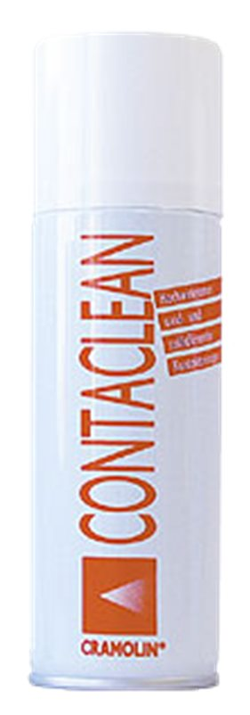

Καθαριστικό με λίγο λάδι, υψηλής διεισδυτικότητας και ακρίβειας. Διεισδύει ταχύτατα χωρίς να αλλοιώνει χρώματα, λάστιχα, πλαστικά. Εξαερώνεται αμέσως χωρίς να αφήνει κατάλοιπα. Προστατεύει από σπινθηρισμούς, διαρροές και αυξάνει την αγωγιμότητα των επαφών. Καθαρίζει τις επαφές από άλατα, οξειδώσεις. Χρησιμοποιείται σε μεταγωγούς οργάνων ακριβείας, επαφές, relays, διακόπτες, ποτενσιόμετρα.

-SPRAY WASH

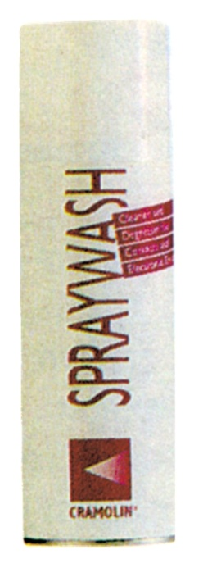

Πλύσιμο ηλεκτρονικών συσκευών. Πλένει επαφές και ηλεκτρονικές συσκευές απομακρύνοντας λάσπες, γράσα, λιπάνσεις, διαρροές. Δεν είναι επιβλαβές για κανένα εξάρτημα που έρχεται σε επαφή. Εξαερώνεται εντελώς σε λίγο χρόνο χωρίς να αφήνει κατάλοιπα.

-FLUX OFF

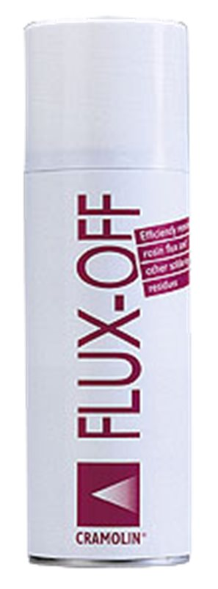

ΚΑΘΑΡΙΖΕΙ ΑΠΟΤΕΛΕΣΜΑΤΙΚΑ ΤΗΝ ΠΑΣΤΑ ΚΟΛΛΗΣΗΣ ΑΠΟ ΤΥΠΩΜΕΝΑ ΚΥΚΛΩΜΑΤΑ. ΕΙΝΑΙ ΜΑΛΑΚΟ ΑΛΛΑ ΑΠΟΤΕΛΕΣΜΑΤΙΚΟ ΚΑΘΑΡΙΣΤΙΚΟ ΓΙΑ ΤΑ ΠΛΕΟΝ ΣΚΛΗΡΟΤΕΡΑ ΚΑΤΑΛΟΙΠΑ ΠΑΣΤΑΣ ΚΑΙ ΛΙΠΑΝΣΗΣ ΚΟΛΛΗΣΗΣ. ΔΕΝ ΑΦΗΝΕΙ ΚΑΤΑΛΟΙΠΑ & ΔΕΝ ΑΛΛΟΙΩΝΕΙ ΤΑ ΥΛΙΚΑ.

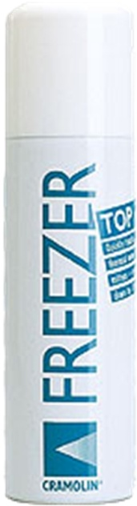-FREEZER

Ψυκτικό σπρέι απότομης ψύξης μέχρι και σε -50 βαθμούς Κελσίου. Γρήγορα και αξιόπιστα ανακαλύπτει βλάβες, θερμικές διακοπές και ψυχρές κολλήσεις. Δεν περιέχει χημικά και εξαερώνεται χωρίς να αφήνει κατάλοιπα. Χρησιμοποιείται σε τεστ αντοχής χαμηλής θερμοκρασίας σε ηλεκτρονικά εξαρτήματα, ICS, transistors, diodes, αντιστάσεις, πυκνωτές. Επίσης προστατεύει τα ηλεκτρονικά εξαρτήματα κατά την διάρκεια κολλήσεων. Εντοπίζει διακοπές σε τυπωμένα κυκλώματα.

-PLASTIC

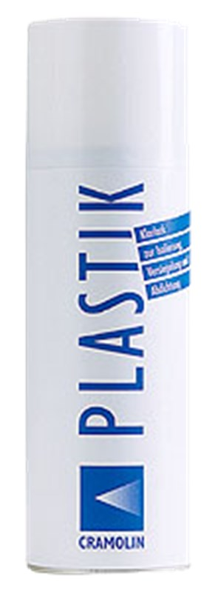

ΔΙΑΦΑΝΗΣ ΠΡΟΣΤΑΣΙΑ ΤΥΠΩΜΕΝΩΝ ΚΥΚΛΩΜΑΤΩΝ, ΑΝΘΕΚΤΙΚΟ ΣΕ ΟΞΕΙΔΙΑ, ΑΛΑΤΑ, ΥΓΡΑΣΙΕΣ, ΑΛΚΑΛΙΚΑ, ΘΕΡΜΟΤΗΤΕΣ, ΤΟΞΙΚΑ, ΜΟΥΧΛΕΣ, ΜΗΧΑΝΙΚΕΣ ΔΟΝΗΣΕΙΣ, ΑΤΜΟΥΣ.ΧΡΗΣΙΜΟΠΟΙΕΙΤΑΙ ΓΙΑ ΠΡΟΣΤΑΣΙΑ ΤΥΠΩΜΕΝΩΝ ΚΑΛΩΔΙΩΝ. ΕΞΑΦΑΝΙΖΕΙ ΔΙΑΡΡΟΕΣ, ΒΡΑΧΥΚΥΚΛΩΜΑΤΑ, ΣΠΙΝΘΙΡΙΣΜΟΥΣ.

-LABEL OFF

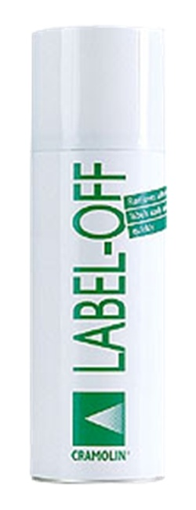

|  |
| --- |
| *Σπρέι που ξεκολλάει εύκολα και γρήγορα αυτοκόλλητες ταινίες. Ξεκολλάει τα ενοχλητικά αυτοκόλλητα από όλα τα υλικά χωρίς να καταστρέφει την επιφάνειά τους. Μαλακώνει την κολλώδη ουσία του αυτοκόλλητου που ξεκολλάει με ένα ελαφρό τρίψιμο. Ειδικά σε πολυεστέρες χρήσιμο είναι να δοκιμαστεί σε μια μικρή γωνία η δράση του προϊόντος.* |

- DUSTER

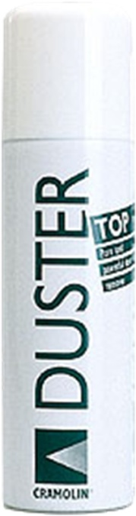

Αέριο υπό πίεση χωρίς υγρασία για σκόνες. Στεγνό καθάρισμα όπου οι υγρές λύσεις είναι ακατάλληλες. Η ισχυρή πίεση απομακρύνει τα μόρια της σκόνης από τις πλέον απρόσιτες περιοχές, δεν αφήνει κατάλοιπα και είναι αβλαβές για όλα τα υλικά. Καθαρίζει σκόνες, μόρια οξειδίων, και υπολείμματα υφασμάτων από όλες τις συσκευές. Συνιστάται για πληκτρολόγια, οπτικά όργανα, φωτογραφικά υλικά, μικροσκόπια.

-WD 40

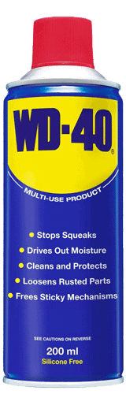

Το WD-40 Multi-Use Product προστατεύει τα μέταλλα από τη σκουριά και τη διάβρωση, διεισδύει στα κολλημένα εξαρτήματα, εκτοπίζει την υγρασία και λιπαίνει σχεδόν τα πάντα. Αφαιρεί ακόμη και τις λιπαρές ουσίες, τη βρωμιά και άλλες ακαθαρσίες από τις περισσότερες επιφάνειες.